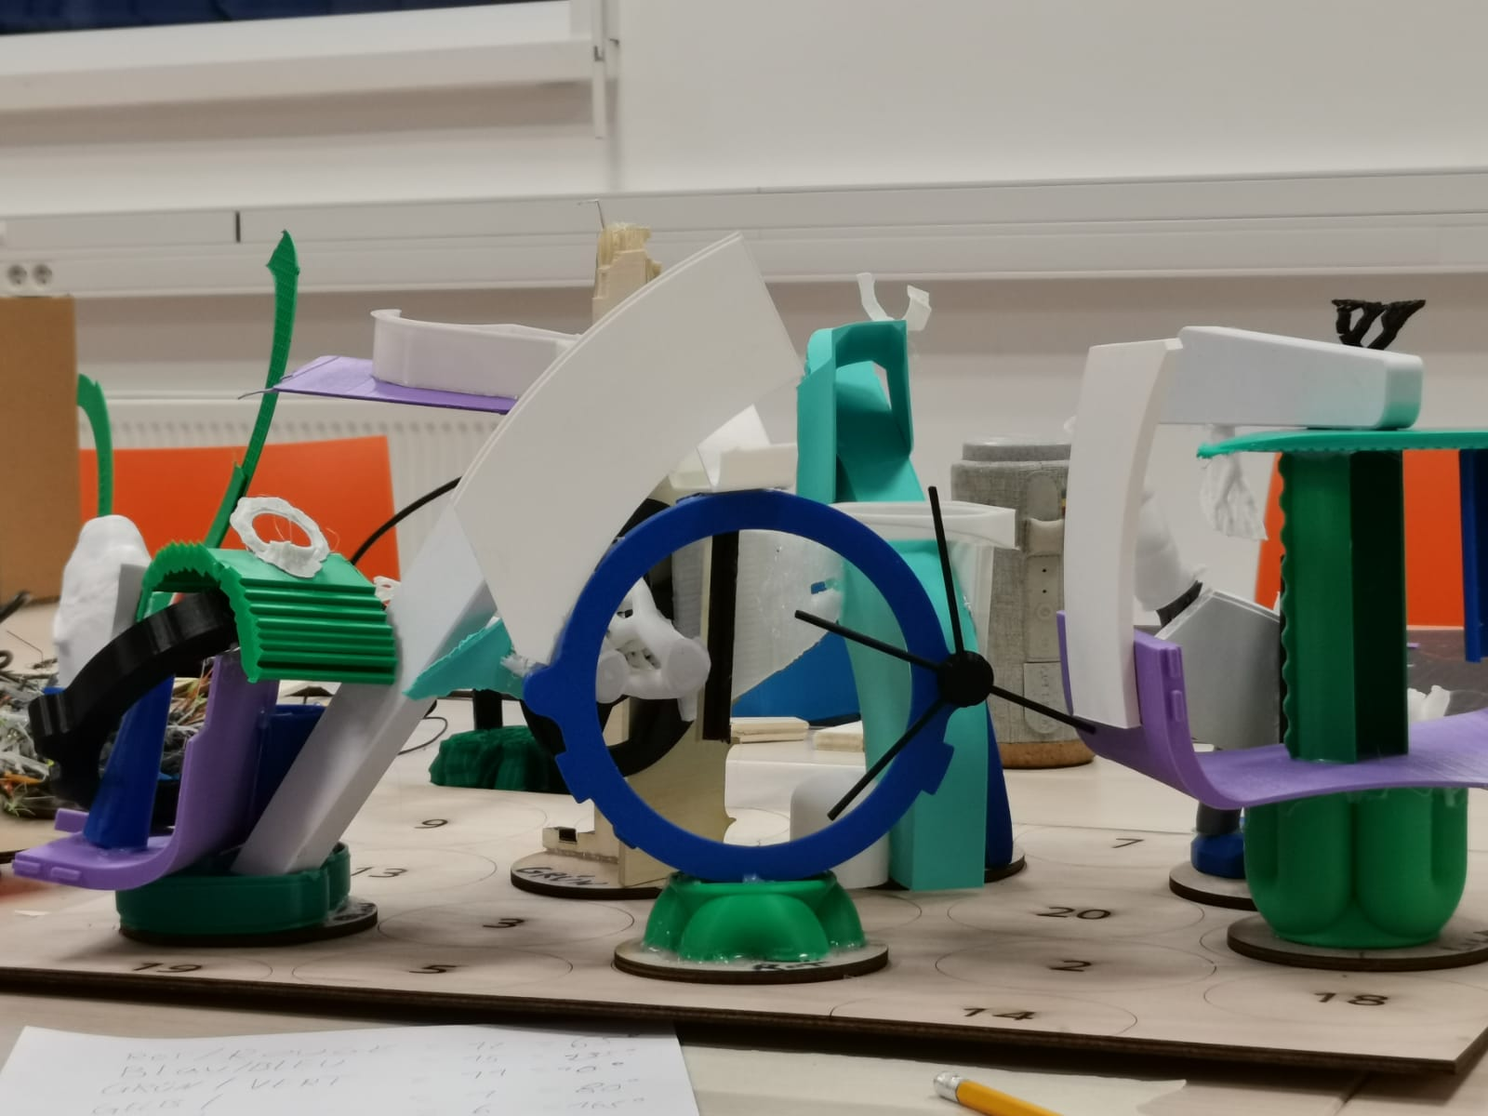
Feuille documentation

Tout d’abord, vous devez récupérer du matériel afin de créer des pièces pour imaginer des statues abstraites comme sur l’image ci-dessous. Pour assembler les pièces, nous avons collé avec un pistolet à colle chauffante.

Ensuite, vous devez créer 8 socles et un plateau en peuplier des emplacements des statues. Les dimensions des socles sont de 10mm de diamètre pour 5mm d’épaisseur. Sur le coté des socles, nous avons collé un petit bout de bois pour indiquer le 0 l’orientation des statues. Apres, nous avons peint les statues en blanc avec une bonbonne.
Pour la création du plateau, la dimension est de 40cm de largeur par 55cm de longueur. Sur le plateau, vous devez graver les cercles et les numéros d des socles.
nous avons fait des images abstraite qui cacher des numéro.

